5、专利信息定期检索

1）爬取【知识产权局】每周的专利更新

<http://epub.sipo.gov.cn/>

点击最新的时间的发明公布数据已更新和发明授权数据已更新，进入发明专利页面。

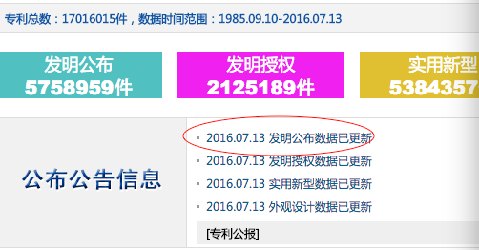

2）爬取专利信息列表中的申请人名称，其中，只提取

* 地址为数字开头

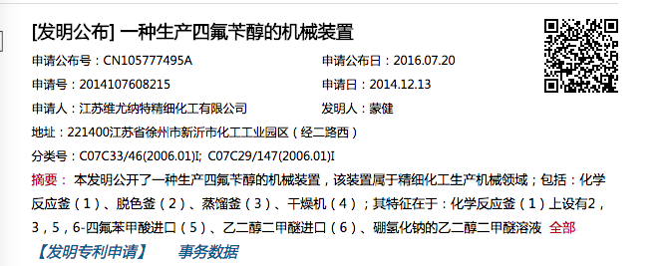

* 申请人以“有限公司”结尾的，个人的不要

3）将爬取的申请人名称保存

4）对每个申请人进行企业基本信息查询（类似专利法）